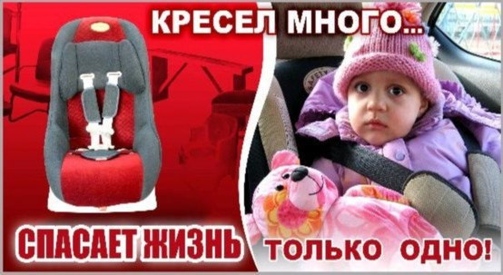
Родители – водители!
Жизнь Ваших детей в Ваших руках.
Использование ремней безопасности и детских удерживающих устройств предусматривается Правилами дорожного движения Российской Федерации (п.22.9), в которых указано на необходимость перевозки детей до 12 лет только с использованием детских удерживающих устройств, соответствующих росту и весу ребенка.
Государственная инспекция
безопасности дорожного движения
Зимовниковского района

